По указанию Президента Российской Федерации от 28 декабря 2018 г. № Пр-2543, по инициативе Российской академии наук в 32 регионах России 108 общеобразовательных организаций преобразованы в «Опорные школы» Российской академии наук. В этих школах будут созданы максимально благоприятные условия для выявления и обучения талантливых детей, для углубленного освоения отдельных учебных предметов, для ориентации школьников на построение успешной карьеры в области науки и высоких технологий, что послужит развитию интеллектуального потенциала страны.
В Ростовской области четыре общеобразовательные организации стали участниками проекта по созданию в регионах России «опорных» школ Российской академии наук:
- муниципальное автономное общеобразовательное учреждение лицей № 4 (ТМОЛ), г. Таганрог;
- муниципальное автономное общеобразовательное учреждение города Ростова-на-Дону «Лицей № 27 имени А.В. Суворова»;
- муниципальное бюджетное общеобразовательное учреждение города Ростова-на-Дону «Гимназия № 45»;
- муниципальное бюджетное общеобразовательное учреждение города Ростова-на-Дону «Школа № 60 имени пятого гвардейского Донского казачьего кавалерийского Краснознаменного Будапештского корпуса».
2 сентября 2019 года в Ростовской школе № 60 состоялась встреча Четверткова Антона Евгеньевича, директора Департамента государственной политики в сфере оценки качества общего образования Минпросвещения России со школами участницами проекта по созданию «опорных» школ РАН.
Состоялся круглый стол со всеми участниками проекта «опорных» школ РАН. На совещании присутствовали Фатеев А.Е., заместитель министра общего и профессионального образования Ростовской области – начальник управления непрерывного образования, Метелица А.В., и.о. проректора по научной и исследовательской деятельности Южного федерального университета, Кирик В.А, директор Академии психологии и педагогики Южного федерального университета, руководители школ – участниц проекта от Ростовской области наш лицей представляла директор Ирина Анатольевна Киселева.
В ходе совещания обсужден ход реализации проекта в области, а также рассмотрены возможности взаимодействия указанных школ с Южным федеральным университетом.
По итогам круглого стола Четвертковым А.Е. директорам школ – участкам проекта от имени Президента Российской академии наук вручены сертификаты базовой школы академии.
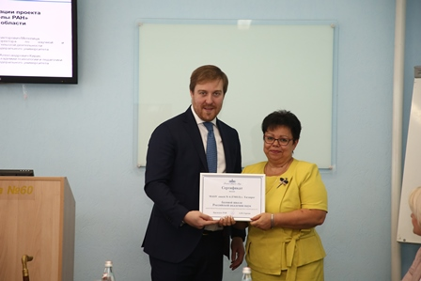

Реализация проекта по созданию «опорных школ» РАН осуществляется в соответствие с прямым поручением Президента Российской Федерации.
С 2019-2020 учебного года школами - участниками проекта от Ростовской области проведена работа по реализации, в т.ч. к началу нового учебного года обеспечено функционирование профильных классов в соответствии с заявленными профилями (физико-математический, инженерно-технологический профиль, гуманитарный профиль, химико-биологический профиль).

